
AB 3 – 1: Internet-Recherche
Im Sachunterricht haben wir gerade das Thema:
_______________________________________besprochen.
Dazu haben wir gelernt (ein bis fünf Sätze):
____________________________________________________________
____________________________________________________________
____________________________________________________________
____________________________________________________________
____________________________________________________________
Das möchten wir überprüfen oder noch wissen!
Notiert, was ihr überprüfen möchtet, was ihr noch nicht wisst und was genau euch näher interessiert.
____________________________________________________________
____________________________________________________________
____________________________________________________________
____________________________________________________________
Unsere Suchbegriffe dazu:
____________________________________________________________
____________________________________________________________
____________________________________________________________
Entscheidet jetzt gemeinsam, mit welchen drei Suchbegriffen recherchiert werden soll. Markiert diese oben gelb.

Jetzt könnt ihr eure Arbeitsblätter eurer Lehrerin / eurem Lehrer zeigen, damit sie /er sich alles anschauen kann. In der Zwischenzeit malt doch auf der Rückseite des Arbeitsblattes noch etwas Passendes zu eurem Thema!
AB 3 – 2: Recherche-Auftrag
Namen der Auftraggeber: ______________________________
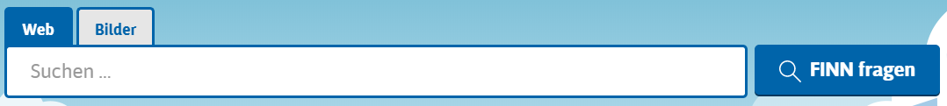
Wir möchten nähere Informationen zu diesen Suchbegriffen:

Zudem hätten wir gerne ein Bild von _________________________________
Danke!! 😊

Namen der Internet-Rechercheure: ______________________________
Unser bestes Ergebnis:
Name der Webseite: ____________________________________________
Wichtige Stichwörter: __________________________________________
____________________________________________________________
____________________________________________________________
____________________________________________________________
____________________________________________________________
____________________________________________________________
____________________________________________________________
Bild bitte auf die Rückseite kleben und dazuschreiben, von welcher Seite ihr das Bild habt!

Bewertung der Ergebnisse durch die Auftraggeber: Wie passend findet ihr die Ergebnisse? Bewertet mithilfe der Smileys das Suchergebnis!
Smileys: 😊 😐
Begründet eure Entscheidung: _______________________________
_______________________________________________________

